Taal thema 2, les 1

De riddertijd: De tijd dat er veel ridders waren.

De ridder: : iemand die vroeger met een zwaard en een schild ging vechten.

Het kasteel: een heel groot huis met torens waar de ridder woonde.

De helm: die beschermt je hoofd.

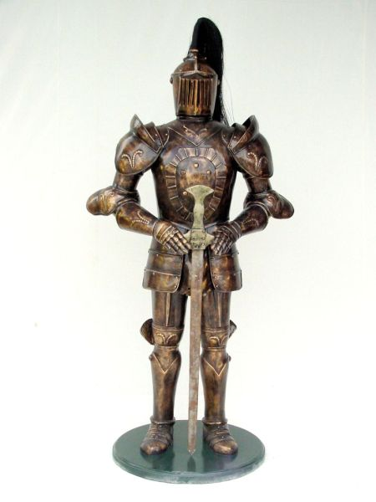
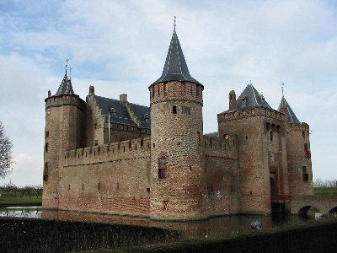
De riddertijd
De ridder
De helm
Het kasteel

